Trường Đại học Bách Khoa - ĐHQG-HCM



Báo cáo Tiểu luận

Tìm Hiểu Phương Pháp Tối Ưu Hóa Bầy Đàn (PSO)
Trong Cơ Học Vật Rắn
Nguyễn Minh Khánh
MSSV: 2470260
GVHD: TS. Nguyễn Duy Khương
MÔN HỌC: Tối Ưu Hóa Kỹ Thuật – AS5045

TP. Hồ Chí Minh, 2026

Tìm Hiểu Phương Pháp Tối Ưu Hóa Bầy Đàn (PSO) Trong Cơ Học Vật Rắn
Khanh, Nguyen Minh
Abstract
Tối ưu hóa bầy đàn (Particle Swarm Optimization – PSO) là một thuật toán meta-heuristic lấy cảm hứng từ tập tính bầy đàn trong tự nhiên, được sử dụng rộng rãi trong các bài toán tối ưu phi tuyến, đặc biệt trong cơ học vật rắn. Tiểu luận này trình bày việc áp dụng PSO để xác định ba tham số của mô hình vật liệu siêu đàn hồi Yeoh ($C_{10},C_{20},C_{30}$) từ dữ liệu thí nghiệm kéo đơn trục kinh điển của Treloar (1944). Ba biến thể PSO được triển khai và so sánh: chuẩn ($w$ cố định), quán tính động (giảm tuyến tính) và hệ số co (constriction). Kết quả cho thấy cả ba biến thể đều hội tụ về cùng một bộ tham số $\left(C_{10},C_{20},C_{30})=(0.1928, 0.0002, 0.0001\right)$ với sai số bình phương trung bình (MSE) là $7.39×{10}^{-3}$. Sự trùng khớp giữa các biến thể khẳng định tính ổn định và khả năng tìm kiếm toàn cục của PSO. Phân tích chi tiết chỉ ra rằng dù các hệ số bậc cao nhỏ về giá trị số, chúng vẫn đóng vai trò quan trọng trong việc mô phỏng hiệu ứng cứng hóa ở vùng biến dạng lớn nhờ cấu trúc lũy thừa của mô hình Yeoh. Cuối cùng, báo cáo thảo luận các hạn chế của dữ liệu đơn trục và đề xuất hướng phát triển tích hợp PSO với mạng nơ-ron toán tử (FNO/CNO) để xây dựng bản sao số (Digital Twin) cho các hệ thống màng siêu đàn hồi trong tương tác lưu chất – vật rắn..
Keywords

MỤC LỤC
MỤC LỤC ii
1. MỞ ĐẦU 1
2. TỔNG QUAN PHƯƠNG PHÁP TỐI ƯU HÓA BẦY ĐÀN 2
2.1. Nguồn gốc và ý tưởng chính 2
2.1.1. Bối cảnh ra đời 2
2.1.2. Cơ chế mô phỏng tập tính bầy đàn trong tự nhiên 2
2.2. Các công thức tìm nghiệm tối ưu cơ bản 3
2.2.1. Các đại lượng trạng thái của một hạt 3
2.2.2. Phương trình cập nhật vận tốc - phân tích chi tiết từng số hạng 4
2.2.2.1. Quán tính (Inertia): 4
2.2.2.2. Thành phần nhận thức cá nhân (Cognitive component) 4
2.2.2.3. Thành phần xã hội (Social component) 5
2.2.2.4. Vai trò của các số ngẫu nhiên và sự đa dạng hóa 5
2.2.3. Phương trình cập nhật vị trí 5
2.2.4. Cập nhật bộ nhớ $pbest,i$ và $gbest$ 6
2.2.5. Điều kiện dừng (stopping criteria) 6
2.2.6. Một số biến thể trong công thức cập nhật 7
2.3. Xử lý ràng buộc bằng phương pháp hàm phạt (Penalty Method) 8
2.3.1. Nguyên lý cơ bản của hàm phạt 8
2.3.2. Cách chọn hệ số phạt $R$ 9
2.3.3. Các dạng biểu diễn lượng vi phạm $P(x)$ 9
2.3.4. Mối quan hệ giữa hàm phạt và nguyên lý tối ưu có ràng buộc 10
2.3.5. Một số vấn đề khi dùng hàm phạt cùng PSO 11
2.3.6. Tích hợp hàm phạt vào PSO 11
2.4. Thuật toán FSO cơ bản 12
2.5. Đặc điểm và phạm vi ứng dụng trong cơ học vật rắn 13
2.5.1. Ưu điểm nổi bật của PSO 14
2.5.2. Các ứng dụng trong cơ học vật rắn 15
2.5.2.1. Xác định tham số vật liệu (Material parameter identification) 15
2.5.2.2. Tối ưu kết cấu (Structural optimization) 15
2.5.2.3. Nhận dạng tải trọng động và chẩn đoán hư hỏng (Load identification & damage detection) 16
3. ỨNG DỤNG GIẢI BÀI TOÁN KỸ THUẬT: XÁC ĐỊNH THAM SỐ VẬT LIỆU SIÊU ĐÀN HỒI YEOH 17
3.1. Mô hình vật liệu Yeoh 17
3.2. Hàm mục tiêu và xử lý ràng buộc 18
3.2.1. Hàm mục tiêu cơ bản (MSE) 18
3.2.2. Các ràng buộc bất phương trình 18
3.2.2.1. Ràng buộc bắt buộc từ điều kiện ổn định Drucker 18
3.2.2.2. Các ràng buộc hiện tượng học 18
3.2.2.3. Ràng buộc biên 19
3.2.3. Hàm phạt (Penalty Function) 19
3.3. Dữ liệu thực nghiệm 20
3.4. Thiết lập thuật toán PSO 20
3.5. Kết quả và thảo luận 23
4. HẠN CHẾ VÀ HƯỚNG PHÁT TRIỂN 27
PHỤ LỤC A. CODE JULIA CHO BÀI TỐI ƯU FSO 28
TÀI LIỆU THAM KHẢO 35

Hình 3.1 Đồ thị dữ liệu Treloar (1944). 21
Hình 3.2 Đường cong ứng suất danh định từ mô hình Yeoh tối ưu hóa bằng PSO (đường màu đỏ) và dữ liệu thực nghiệm của Treloar (chấm xanh). 24
Hình 3.3 Đường cong ứng suất danh định từ mô hình Yeoh tối ưu hóa bằng PSO chuẩn (đường màu đỏ), PSO quán tính động (nét đứt xanh dương) và PSO hệ số co (nét đứt xanh lá) và dữ liệu thực nghiệm của Treloar (chấm đen). 25
Hình 3.4 So sánh tốc độ hội tụ của ba biến thể PSO 26

Bảng 3.1 Các tham số PSO 20
Bảng 3.2 Tổng hợp kết quả: 24

Block A-1 Code Julia 28

Algorithm 1 Lưu đồ tích hợp hàm phạt vào PSO 11
Algorithm 2 Giải thuật PSO cơ bản với hàm phạt 12
Algorithm 3 Giải thuật PSO quán tính động 22
Algorithm 4 Giải thuật PSO hệ số co (Clerc and Kennedy, 2002) 22

CÂU 1
Sự khác nhau cơ bản giữa phương trình Euler và phương trình Navier-Stokes nằm ở việc có hay không có thành phần nhớt (viscosity). Euler = không nhớt, Navier-Stokes = có nhớt:
- Phương trình Euler bỏ qua lực nhớt, tức là mô tả dòng chảy của chất lỏng lý tưởng (không có ma sát nội tại). Trong phương trình động lượng, không xuất hiện số hạng ứng suất nhớt (số hạng Laplace của vận tốc hay gradient của tenxơ biến dạng).
- Phương trình Navier-Stokes bao gồm đầy đủ các số hạng nhớt, do đó mô tả dòng chảy của chất lỏng thực (có ma sát nội). Các số hạng này tạo ra sự khuếch tán động lượng, dẫn đến hiện tượng lớp biên, lực cản, và khả năng dập tắt các dao động nhỏ.
Sự khác biệt này ảnh hưởng cơ bản đến tính chất nghiệm và ứng dụng (Euler thường dùng cho dòng siêu âm, sốc; Navier-Stokes dùng cho hầu hết các bài toán thực tế).
Phương trình Euler – Dòng chảy lý tưởng (không nhớt)
- Phương trình liên tục (khối lượng):
$$\frac{∂ρ}{∂t}+∇⋅(ρu)=0$$
- Phương trình động lượng (không có số hạng nhớt):
$$\frac{∂(ρu)}{∂t}+∇⋅(ρu⊗u+pI)=0$$
hay dạng vectơ:
$$ρ\frac{Du}{Dt}=-∇p$$
- Phương trình năng lượng (bỏ qua dẫn nhiệt và nhớt):
$$\frac{∂(ρE)}{∂t}+∇⋅[(ρE+p)u]=0$$
Đặc điểm chính:
- Không có ứng suất nhớt → không thể sinh ra xoáy từ điều kiện biên.
- Hệ phương trình thuộc loại hyperbolic (thích hợp cho dòng siêu âm, sóng xung kích).
- Điều kiện biên: chỉ cần điều kiện trượt tự do (tại wall: vận tốc pháp tuyến bằng 0, vận tốc tiếp tuyến không bị ràng buộc).
Phương trình Navier-Stokes – Dòng chảy thực (có nhớt)
- Phương trình liên tục (giống Euler):
$$\frac{∂ρ}{∂t}+∇⋅(ρu)=0$$
- Phương trình động lượng (có số hạng nhớt):
$$\frac{∂(ρu)}{∂t}+∇⋅(ρu⊗u)=-∇p+∇⋅τ$$
trong đó tensor ứng suất nhớt $τ$(cho chất lỏng Newton) là:
$$τ=μ\left[∇u+(∇u)^{T}\right]+λ(∇⋅u)I$$
với $μ$ là độ nhớt động lực, $λ$ là độ nhớt thể tích (thường $λ=-\frac{2}{3}μ$ theo Stokes).
Dạng vector (giả sử $μ$ hằng số, chất lỏng không nén được $∇⋅u=0$):
$$ρ\frac{Du}{Dt}=-∇p+μ∇^{2}u$$
- Phương trình năng lượng (có số hạng tản nhiệt do nhớt và dẫn nhiệt):
$$\frac{∂(ρE)}{∂t}+∇⋅[(ρE+p)u]=∇⋅(k∇T)+∇⋅(τ⋅u)$$
Đặc điểm chính:
- Có ứng suất nhớt → khuếch tán động lượng, sinh ra lực cản, lớp biên, dòng xoáy.
- Hệ phương trình thuộc loại parabolic-elliptic (khi không nén được, phương trình động lượng giống parabolic, phương trình liên tục giống elliptic).
- Điều kiện biên: cần điều kiện no-slip: vận tốc tiếp tuyến bằng 0 tại thành rắn.

CÂU 2

Mô hình RANS (Reynolds-Averaged Navier-Stokes)
Nguyên lý: Trung bình hóa Reynolds các phương trình Navier-Stokes theo thời gian (hoặc theo tập hợp), làm xuất hiện các ứng suất Reynolds cần được mô hình hóa.
Phương trình Navier-Stokes trung bình Reynolds (RANS) cho dòng không nén được:
 | $$\frac{∂{\overset{‾}{u}}_{i}}{∂t}+{\overset{‾}{u}}_{j}\frac{∂{\overset{‾}{u}}_{i}}{∂x_{j}}=-\frac{1}{ρ}\frac{∂\overset{‾}{p}}{∂x_{i}}+ν\frac{∂^{2}{\overset{‾}{u}}_{i}}{∂x_{j}∂x_{j}}-\frac{∂\overset{‾}{u_{i}^{'}u_{j}^{'}}}{∂x_{j}}$$ | (2-2)
Với $-ρ\overset{‾}{u_{i}^{'}u_{j}^{'}}$ là ứng suất Reynolds. Mô hình rối RANS cần biểu diễn tensor này qua các đại lượng trung bình.

k-ε
Tốn tại phương trình cho động năng rối $k$ và tỷ lệ tiêu tán ε. Thích hợp cho dòng nền, không có xoáy lớn, xa thành. Gồm hai phương trình.
Giả thiết Boussinesq (ứng suất Reynolds tỷ lệ với biến dạng trung bình):
$$-\overset{‾}{u_{i}^{'}u_{j}^{'}}=ν_{t}\left(\frac{∂{\overset{‾}{u}}_{i}}{∂x_{j}} + \frac{∂{\overset{‾}{u}}_{j}}{∂x_{i}}\right)-\frac{2}{3}kδ_{ij}$$
- k (động năng rối): $k=\frac{1}{2}\overset{‾}{u_{i}^{'}u_{i}^{'}}$
- ε (tỷ lệ tiêu tán rối): $ε=ν\overset{‾}{\frac{∂u_{i}^{'}}{∂x_{j}}\frac{∂u_{i}^{'}}{∂x_{j}}}$
- Độ nhớt rối: $ν_{t}=C_{μ}\frac{k^{2}}{ε}$, $C_{μ}≈0.09$
Phương trình vận chuyển k:
$$\frac{∂k}{∂t}+{\overset{‾}{u}}_{j}\frac{∂k}{∂x_{j}}=\frac{∂}{∂x_{j}}\left(\frac{ν_{t}}{σ_{k}}\frac{∂k}{∂x_{j}}\right)+P_{k}-ε$$
Phương trình vận chuyển ε:
$$\frac{∂ε}{∂t}+{\overset{‾}{u}}_{j}\frac{∂ε}{∂x_{j}}=\frac{∂}{∂x_{j}}\left(\frac{ν_{t}}{σ_{ε}}\frac{∂ε}{∂x_{j}}\right)+C_{ε1}\frac{ε}{k}P_{k}-C_{ε2}\frac{ε^{2}}{k}$$
Với $P_{k}=-\overset{‾}{u_{i}^{'}u_{j}^{'}}\frac{∂{\overset{‾}{u}}_{i}}{∂x_{j}}$ là sản sinh rối. Các hằng số: $σ_{k}=1.0,σ_{ε}=1.3,C_{ε1}=1.44,C_{ε2}=1.92$.

k-ω SST
Dùng $k$ và tần số rối đặc trưng ω. Tốt hơn ở vùng sát thành, xử lý lớp biên có gradient áp suất âm. Gồm hai phương trình.
Độ nhớt rối:
$$ν_{t}=\frac{k}{ω}$$
Phương trình k (động năng rối):
$$\frac{∂k}{∂t}+{\overset{‾}{u}}_{j}\frac{∂k}{∂x_{j}}=\frac{∂}{∂x_{j}}\left((ν+σ^{*}ν_{t})\frac{∂k}{∂x_{j}}\right)+P_{k}-β^{*}kω$$với $P_{k}=-\overset{‾}{u_{i}^{'}u_{j}^{'}}\frac{∂{\overset{‾}{u}}_{i}}{∂x_{j}}$.
Phương trình ω (tần số rối):
$$\frac{∂ω}{∂t}+{\overset{‾}{u}}_{j}\frac{∂ω}{∂x_{j}}=\frac{∂}{∂x_{j}}\left((ν+σν_{t})\frac{∂ω}{∂x_{j}}\right)+α\frac{ω}{k}P_{k}-βω^{2}$$
Hằng số (Wilcox 1998, hay dùng):
$$β^{*}=0.09,α=5/9,β=0.075,σ^{*}=0.5,σ=0.5$$

SST (Shear Stress Transport):
Kết hợp k-ε ở xa thành và k-ω ở gần thành, cho kết quả tốt trong nhiều bài toán kỹ thuật.
$ω$ (tần số rối đặc trưng):
$ω=\frac{ε}{C_{μ}k}$.
Độ nhớt rối: $ν_{t}=\frac{a_{1}k}{max⁡(a_{1}ω,ΩF_{2})}$ với $a_{1}=0.31$, $Ω$ là độ lớn vận tốc xoáy, $F_{2}$ là hàm trộn.
Phương trình $k$ (giống $kε$ nhưng thay $ε$):
$$\frac{∂k}{∂t}+{\overset{‾}{u}}_{j}\frac{∂k}{∂x_{j}}=\frac{∂}{∂x_{j}}\left((ν+σ_{k}ν_{t})\frac{∂k}{∂x_{j}}\right)+P_{k}-β^{*}kω$$Phương trình $ω$:
$$\frac{∂ω}{∂t}+{\overset{‾}{u}}_{j}\frac{∂ω}{∂x_{j}}=\frac{∂}{∂x_{j}}\left((ν+σ_{ω}ν_{t})\frac{∂ω}{∂x_{j}}\right)+\frac{γ}{ν_{t}}P_{k}-βω^{2}+2(1-F_{1})\frac{σ_{ω2}}{ω}\frac{∂k}{∂x_{j}}\frac{∂ω}{∂x_{j}}$$($F_{1}$ là hàm trộn, đảo từ $kε$ sang $kω$ gần thành.)

(Spalart-Allmaras):
Mô hình một phương trình. Dùng một phương trình cho độ nhớt rối, tiết kiệm, thường dùng cho dòng ngoài khí động lực học.
Phương trình vận chuyển cho đại lượng làm việc $\tilde{ν}$ (độ nhớt rối biến đổi):
$$\frac{∂\tilde{ν}}{∂t}+{\overset{‾}{u}}_{j}\frac{∂\tilde{ν}}{∂x_{j}}=P-D+T+\frac{1}{σ}\left[∇⋅((ν+\tilde{ν})∇\tilde{ν})+C_{b2}(∇\tilde{ν})^{2}\right]$$Trong đó:
- Số hạng sản sinh (production):
$$P=C_{b1}\tilde{S}\tilde{ν}$$với $\tilde{S}=S+\frac{\tilde{ν}}{κ^{2}d^{2}}f_{v2}$; $S=\sqrt{2Ω_{ij}Ω_{ij}}$ (độ lớn vận tốc xoáy), $d$ là khoảng cách đến thành gần nhất.
- Số hạng tiêu tán (destruction):
$$D=C_{w1}f_{w}{\left(\frac{\tilde{ν}}{d}\right)}^{2}$$
- Số hạng chuyển tiếp (trip, nếu cần): $T$ (thường bỏ qua nếu không mô phỏng chuyển tiếp).
Các hằng số mặc định (Spalart & Allmaras 1994): $C_{b1}=0.1355$; $C_{b2}=0.622;σ=2/3$; $C_{w1}=C_{b1}/κ^{2}+(1+C_{b2})/σ$ với $κ=0.41$; $C_{w2}=0.3$; $C_{w3}=2.0$; $C_{v1}=7.1$
Các hàm phụ:
- $f_{v1}=\frac{χ^{3}}{χ^{3}+C_{v1}^{3}}$; $χ=\frac{\tilde{ν}}{ν}$
- $f_{v2}=1-\frac{χ}{1+χf_{v1}}$
- $f_{w}=g{\left(\frac{1+C_{w3}^{6}}{g^{6}+C_{w3}^{6}}\right)}^{1/6}$; $g=r+C_{w2}(r^{6}-r)$; $r=\frac{\tilde{ν}}{\tilde{S}κ^{2}d^{2}}$
Độ nhớt rối thực tế (turbulent eddy viscosity):
$$ν_{t}=\tilde{ν}f_{v1}$$
Đặc điểm:
- Tính toán nhanh, chi phí thấp.
- Không giải được các chi tiết xoáy nhỏ, chỉ cho giá trị trung bình.
- Phù hợp với dòng chảy ổn định hoặc dao động tần số thấp.

Mô hình LES (Large Eddy Simulation)
Nguyên lý: Lọc các xoáy nhỏ hơn một kích thước lọc (thường là kích thước lưới). Các xoáy lớn được giải trực tiếp, xoáy nhỏ được mô hình hóa bằng mô hình “lưới con” (subgrid-scale, SGS).
Toán tử lọc (spatial filter):
$$\overset{‾}{f}(x,t)=∫G(x-x^{'})f(x^{'},t)dx^{'}$$
Phương trình Navier-Stokes đã lọc:
$$\frac{∂{\overset{‾}{u}}_{i}}{∂t}+\frac{∂}{∂x_{j}}({\overset{‾}{u}}_{i}{\overset{‾}{u}}_{j})=-\frac{1}{ρ}\frac{∂\overset{‾}{p}}{∂x_{i}}+ν\frac{∂^{2}{\overset{‾}{u}}_{i}}{∂x_{j}∂x_{j}}-\frac{∂τ_{ij}^{SGS}}{∂x_{j}}$$
Với ứng suất SGS: $τ_{ij}^{SGS}=\overset{‾}{u_{i}u_{j}}-{\overset{‾}{u}}_{i}{\overset{‾}{u}}_{j}$.
Mô hình SGS phổ biến: Smagorinsky, dynamic Smagorinsky, WALE, …
Mô hình Smagorinsky
$$τ_{ij}^{SGS}-\frac{1}{3}τ_{kk}^{SGS}δ_{ij}=-2ν_{t}{\overset{‾}{S}}_{ij}$$
- ${\overset{‾}{S}}_{ij}=\frac{1}{2}\left(\frac{∂{\overset{‾}{u}}_{i}}{∂x_{j}} + \frac{∂{\overset{‾}{u}}_{j}}{∂x_{i}}\right)$ (biến dạng của trường đã lọc)
- $ν_{t}=(C_{s}Δ)^{2}∣\overset{‾}{S}∣$ với $∣\overset{‾}{S}∣=\sqrt{2{\overset{‾}{S}}_{ij}{\overset{‾}{S}}_{ij}}$
- $Δ$: kích thước lọc (thường là $\sqrt[3]{ΔxΔyΔz}$)
- $C_{s}≈0.1$ (Smagorinsky), hoặc xác định động (dynamic Smagorinsky: $C_{s}$thay đổi theo không gian/thời gian)
Đặc điểm:
- Chi phí tính toán cao hơn RANS nhưng thấp hơn DNS.
- Cần lưới đủ mịn để giải ít nhất 80% năng lượng rối.
- Thích hợp với dòng rối chuyển tiếp, dòng có xoáy lớn chiếm ưu thế (ví dụ: sau vật cản, trong buồng đốt).

Mô hình DNS (Direct Numerical Simulation) – Không phải mô hình rối
Nguyên lý: Giải trực tiếp phương trình Navier-Stokes mà không dùng bất kỳ mô hình rối nào. Tất cả các thang xoáy từ lớn nhất (kích thước hình học) đến nhỏ nhất (thang Kolmogorov) đều được phân giải trực tiếp trên lưới.
Giải trực tiếp:
$$\frac{∂u_{i}}{∂t}+u_{j}\frac{∂u_{i}}{∂x_{j}}=-\frac{1}{ρ}\frac{∂p}{∂x_{i}}+ν\frac{∂^{2}u_{i}}{∂x_{j}∂x_{j}}$$cùng với phương trình liên tục: $∂u_{i}/∂x_{i}=0$.
Lưới phải đủ mịn để bắt được thang Kolmogorov: $Δx≤η=(ν^{3}/ε)^{1/4}$.
Đặc điểm:
- Chi phí tính toán cực kỳ lớn, yêu cầu lưới ~ $Re^{9/4}$, chỉ khả thi với số Reynolds thấp hoặc bài toán đơn giản.
- Độ chính xác cao nhất, coi như “thực nghiệm số”.
- Dùng để nghiên cứu cơ bản, hiệu chỉnh các mô hình RANS/LES.

Mô hình Hybrid RANS-LES (DES, DDES, IDDES)
Nguyên lý: Kết hợp RANS ở vùng sát thành (lớp biên) và LES ở vùng xa thành (dòng chảy chính, vùng xoáy lớn). Mục tiêu: giảm chi phí tính toán so với LES thuần túy nhưng vẫn giữ được độ chính xác cao hơn RANS trong các vùng có tách dòng.
Ví dụ: DES (Detached Eddy Simulation) sửa đổi mô hình k-ε SST để chuyển sang LES ở vùng xa thành.

So sánh các mô hình rối
Bảng 2-1 So sánh các mô hình rối phổ biến
Phương pháp | Số phương trình / Đặc điểm | Ưu điểm | Nhược điểm | Ứng dụng điển hình | Chi phí tính toán
RANS - Spalart-Allmaras (SA) | 1 phương trình vi phân | Rất tiết kiệm, ổn định, tốt cho lớp biên dính. | Không tốt cho dòng tách xoáy lớn, dòng rối tự do. | Khí động lực học cánh máy bay, thân xe, tuabin khí (dòng bao quanh thành). | Rất thấp
RANS - $k-ε$ | 2 phương trình | Phổ biến, tốt cho dòng nền, dòng rối cao, xa thành. | Kém chính xác gần thành, cần hàm thành; nhạy với gradient áp suất. | Dòng trong ống, buồng cháy, thông gió (không yêu cầu chi tiết lớp biên). | Thấp
RANS - $k-ω$ chuẩn | 2 phương trình | Tốt cho vùng sát thành, xử lý áp suất ngược, không cần hàm thành. | Rất nhạy với giá trị ω ở đầu vào, khó hội tụ trong dòng tự do. | Lớp biên có tách, dòng áp suất ngược mạnh. | Thấp
RANS - $k-ω SST$ | 2 phương trình (với hàm trộn) | Tổng quát, chính xác cho cả gần thành và dòng tự do, ít nhạy với điều kiện biên. | Phức tạp hơn k-ε, đắt hơn một chút. | Đa số bài toán công nghiệp: khí động, tuabin, bơm, dòng tách vừa. | Thấp (cao hơn k-ε một chút)
LES (Large Eddy Simulation) | Bản chất 3D, không ổn định; mô hình SGS đơn giản (Smagorinsky, động...) | Bắt được cấu trúc xoáy không ổn định, chính xác hơn RANS khi dòng tách mạnh. | Chi phí cao hơn RANS nhiều, cần lưới mịn, tài nguyên lớn. | Dòng sau vật cản, buồng đốt xoáy, khí động học ngoài với Re trung bình. | Trung bình - cao
DNS (Direct Numerical Simulation) | Không mô hình; giải phương trình đầy đủ | Chính xác nhất, được coi là "thực nghiệm số". | Chi phí cực lớn, yêu cầu lưới ~ Re^9/4, chỉ được Re thấp hoặc miền nhỏ. | Nghiên cứu cơ bản, kiểm chứng mô hình, dòng chảy cơ bản (kênh, ống Re thấp). | Rất cao (siêu máy tính)
Hybrid RANS-LES (DES, DDES, IDDES) | Cải biến từ mô hình RANS (thường k-ω SST) | Giảm chi phí so với LES, vẫn bắt được tách dòng lớn, linh hoạt. | Độ chính xác phụ thuộc vào lưới và vùng chuyển; có thể dao động không hợp lý ở mặt phân cách. | Dòng xe/máy bay ở Re cao, dòng tách mạnh, không yêu cầu chi tiết xoáy nhỏ. | Trung bình (cao hơn RANS, thấp hơn LES)

CÂU 3
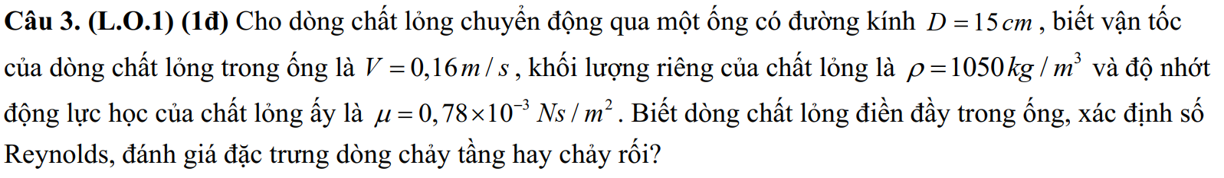
Số Reynolds được tính theo công thức:
$$Re=\frac{ρVD}{μ}$$Với:
- $ρ=1050 {\text{kg/m}}^{3}$
- $V=0,16\text{ m/s}$
- $D=15\text{ cm}=0,15\text{ m}$
- $μ=0,78×{10}^{-3} {\text{Ns/m}}^{2}=7,8×{10}^{-4}\text{ Pa}⋅\text{s}$
Suy ra:
$$Re=\frac{1050×0,16×0,15}{0,78×{10}^{-3}}=\frac{25,2}{0,00078}=32307,7≈32308$$
Với ống tròn, tiêu chuẩn phân loại trạng thái dòng chảy:
- $Re < 2300$: Dòng chảy tầng
- $2300≤Re≤4000$: Dòng chảy chuyển tiếp
- $Re > 4000$: Dòng chảy rối
Do $Re=32308>4000$, do đó dòng chảy là chảy rối.

CÂU 4
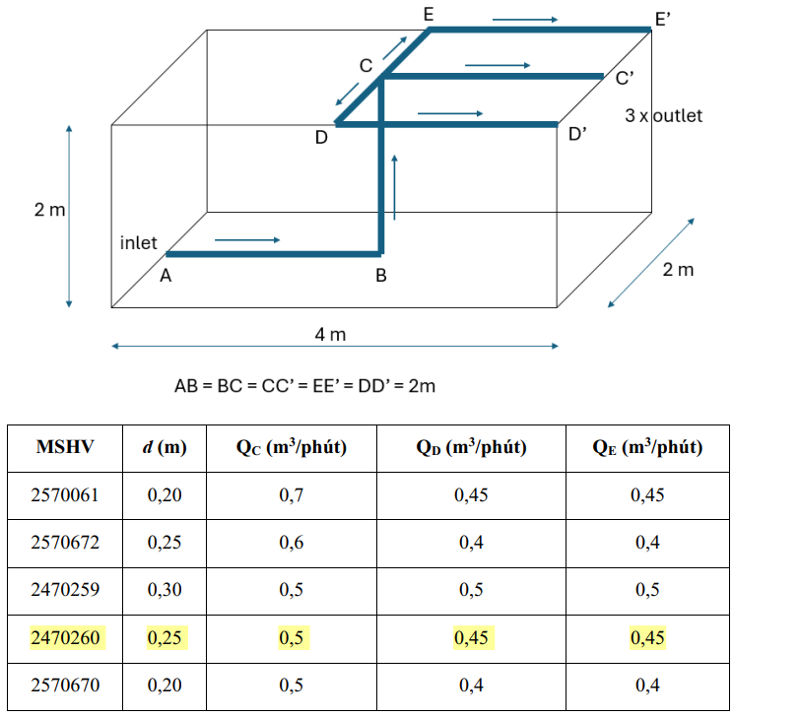
Kết quả: $D_{C'}= 174.40mm, D_{D'}=D_{E'}=180.52mm$
Nhận xét:
Có nhiều cặp nghiệm khác có thể tồn tại trong vùng $0-250mm$, như có thể tìm ra tại Hình 4-2. Tuy nhiên giới hạn của tiểu luận này chỉ dừng lại ở việc xác định 1 cặp nghiệm.
Lời giải:
Để xác định được đường kính các outlet tại E’, D’ và C’, tiểu luận thực hiện qua các bước sau:
Bước 1: Xây dựng chương trình tính toán thủy lực 1D dựa trên các công thức thực nghiệm của Idelchik (2008) và thực hiện optimize, tìm ra đường kính các outlet.
Bước 2: Sử dụng đường kính vừa tạo ra, thông qua bảng node – diameter – length, mô hình hệ thống đường ống trong ANSYS Geometry Modeller.
Bước 3: Thông qua FLUENT và ANSYS Direct Optimization, thực hiện tối ưu lại dựa trên nghiệm sơ bộ đã xác định ở bước 1.
Dựa vào kinh nghiệm, lựa chọn loại fitting reducer theo ASME có kích thước: $L = 4.5*(D_{0} - D_{1})$, với $D_{0}$ là đường kính lớn hơn.

Chương trình tính toán thủy lực 1D
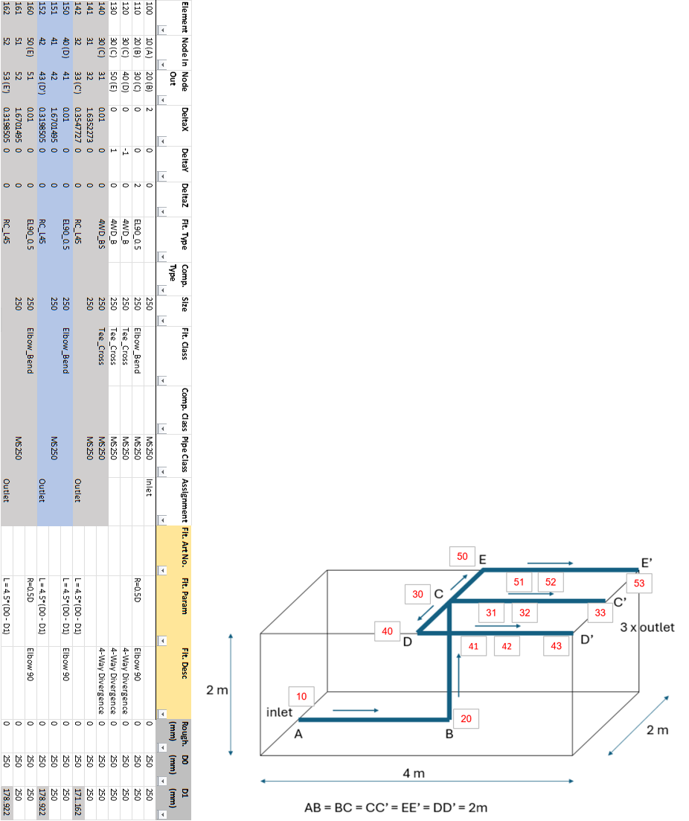
Hình 4-1 Chương trình tính toán thủy lực 1D
Kết quả optimize tìm được đường kính sơ bộ $D_{C'}= 171.2mm, D_{D'}=D_{E'}=178.9mm$
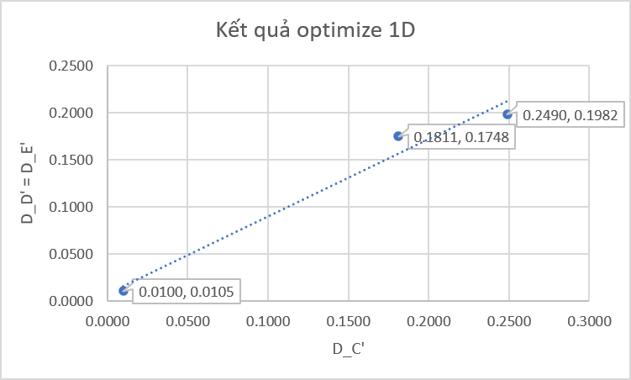
Hình 4-2 Một số kết quả optimize 1D

Thiết lập bài toán trong Fluent.
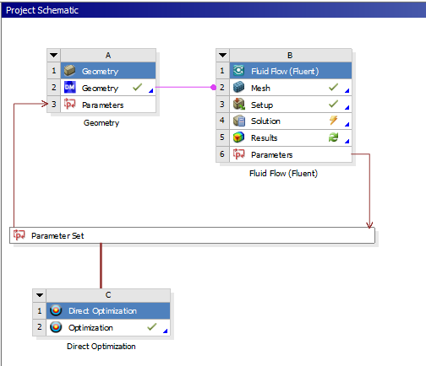
Hình 4-3 ANSYS Project Schematic
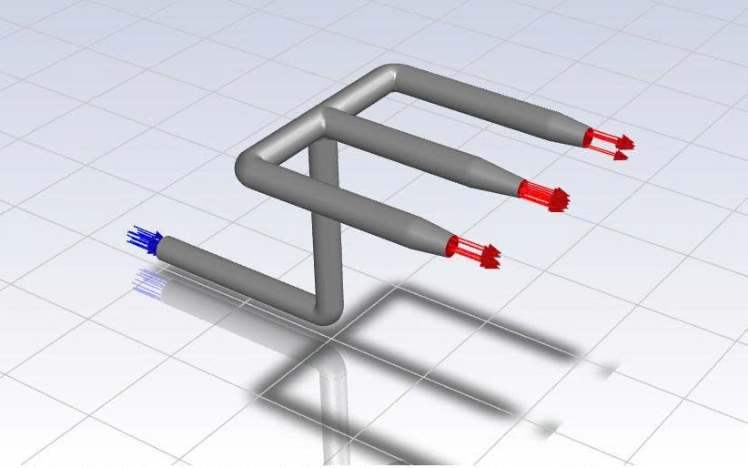
Hình 4-4 Hệ thống ống sau khi model trong ANSYS Geometry Modeller
Tính toán $Y^{+}$ (sử dụng nhanh công cụ miễn phí của Simscale: https://www.simscale.com/blog/y-plus-calculator/) cho thấy layer lưới đầu tiên nên lấy khoảng $2mm$.
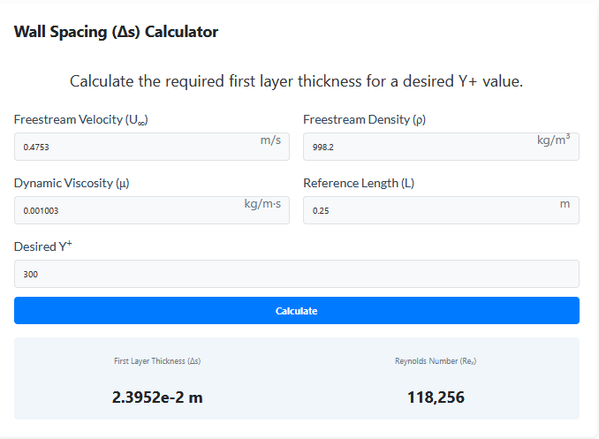
Hình 4-5 Tính toán Y+
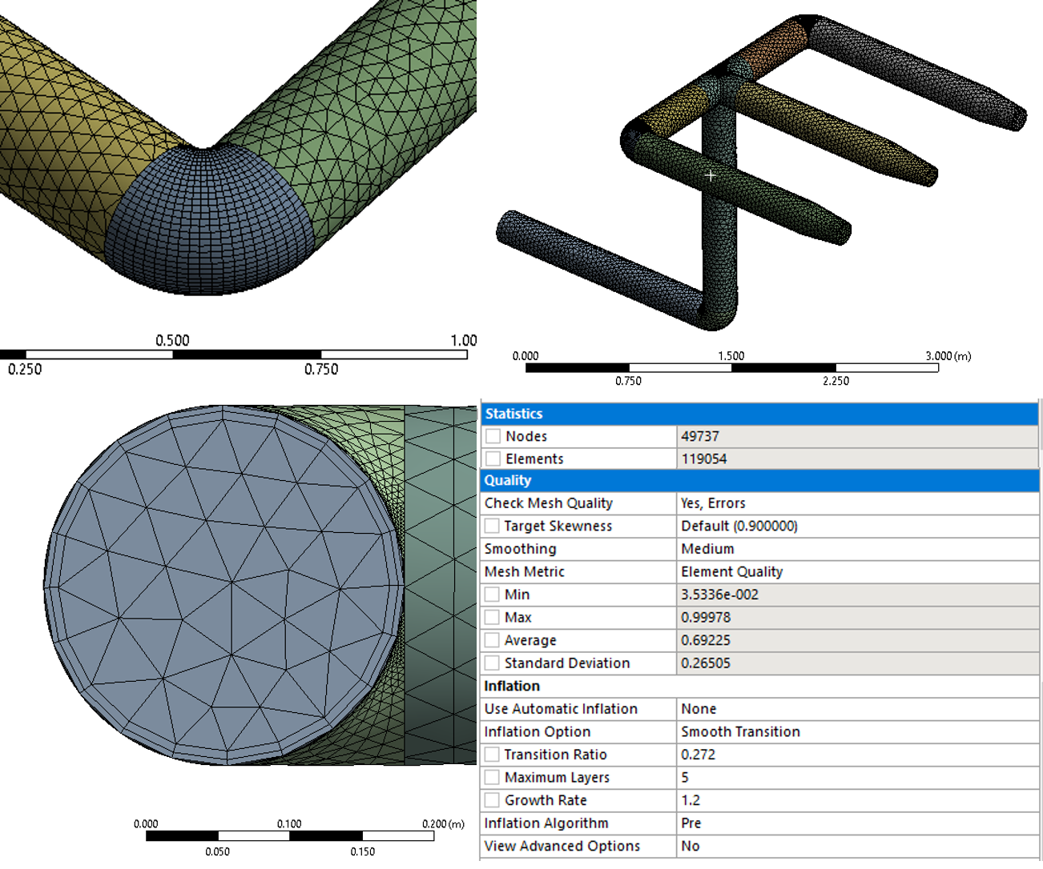
Hình 4-6 Lưới trong ANSYS Meshing
Block 4-1 Fluent Mesh check
/mesh> check

Domain Extents:
x-coordinate: min (m) = 0.000000e+00, max (m) = 4.000000e+00
y-coordinate: min (m) = -1.127660e+00, max (m) = 1.127660e+00
z-coordinate: min (m) = -1.250000e-01, max (m) = 2.126214e+00
Volume statistics:
minimum volume (m3): 6.422477e-10
maximum volume (m3): 3.007064e-05
total volume (m3): 5.485940e-01
Face area statistics:
minimum face area (m2): 9.039586e-07
maximum face area (m2): 2.132608e-03
Checking mesh............................
Done.

/mesh> quality

Mesh Quality:

Minimum Orthogonal Quality = 9.66682e-02 cell 65047 on zone 2 (ID: 42904 on partition: 0) at location ( 1.94850e+00 -1.10947e-01 1.86307e+00)
(To improve Orthogonal quality , use "Inverse Orthogonal Quality" in Fluent Meshing,
where Inverse Orthogonal Quality = 1 - Orthogonal Quality)

Maximum Aspect Ratio = 3.99168e+01 cell 2064 on zone 2 (ID: 20 on partition: 0) at location ( 2.12481e+00 8.79769e-01 1.99428e+00)

/mesh> mesh-info
grid level [0]

Zone sizes on domain 1:
119054 mixed cells, zone 2.
0 mixed wall faces, zone 52.
0 mixed wall faces, zone 39.
0 mixed wall faces, zone 31.
0 mixed wall faces, zone 28.
68 mixed wall faces, zone 51.
1091 mixed interior faces, zone 50.
14 mixed wall faces, zone 49.
19 mixed wall faces, zone 48.
420 mixed interior faces, zone 47.
12 mixed wall faces, zone 46.
116 mixed wall faces, zone 45.
1276 mixed interior faces, zone 44.
113 mixed wall faces, zone 43.
13 mixed wall faces, zone 42.
1277 mixed interior faces, zone 41.
68 mixed wall faces, zone 40.
1049 mixed interior faces, zone 38.
20 mixed wall faces, zone 37.
15 mixed wall faces, zone 36.
397 mixed interior faces, zone 35.
15 mixed wall faces, zone 34.
20 mixed wall faces, zone 33.
407 mixed interior faces, zone 32.
69 mixed wall faces, zone 30.
1152 mixed interior faces, zone 29.
69 mixed wall faces, zone 27.
1149 mixed interior faces, zone 4.
257078 mixed interior faces, zone 1.
100 mixed mass-flow-inlet faces, zone 5.
200 mixed pressure-outlet faces, zone 6.
96 mixed pressure-outlet faces, zone 7.
17367 mixed wall faces, zone 8.
456 mixed interface faces, zone 9.
110 mixed interface faces, zone 10.
456 mixed interface faces, zone 11.
107 mixed interface faces, zone 12.
106 mixed interface faces, zone 13.
61 triangular interface faces, zone 14.
61 triangular interface faces, zone 15.
104 mixed interface faces, zone 16.
98 mixed interface faces, zone 17.
415 mixed interface faces, zone 18.
104 mixed interface faces, zone 19.
576 triangular interface faces, zone 20.
584 triangular interface faces, zone 21.
104 mixed interface faces, zone 22.
108 mixed interface faces, zone 23.
65 triangular interface faces, zone 24.
415 mixed interface faces, zone 25.
107 mixed interface faces, zone 26.
49737 nodes.

Kết quả cho 1 design point đầu tiên cho thấy lưới valid và lời giải hội tụ tốt.
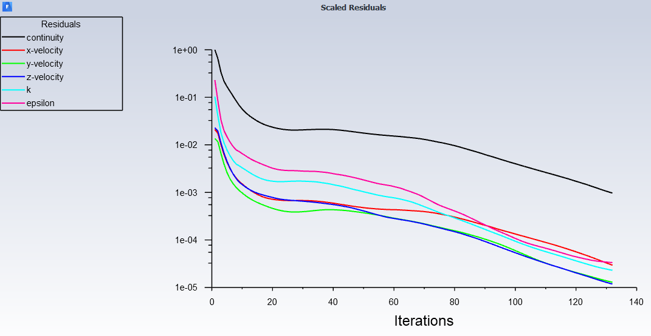
Hình 4-7 Biểu đồ hội tụ của 1 Design Point ban đầu
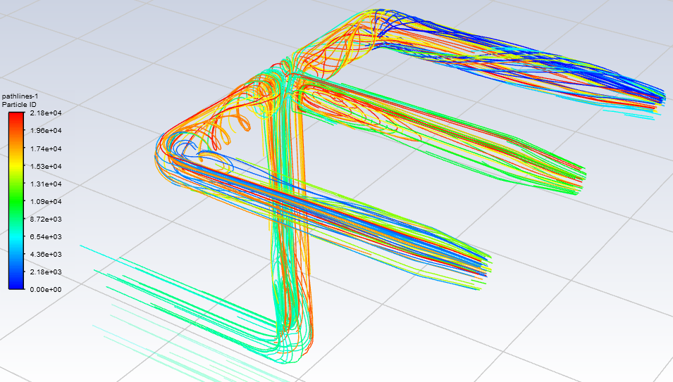
Hình 4-8 Path line của fluid của 1 Design Point ban đầu

Optimization
Thiết lập bảng Parameter:
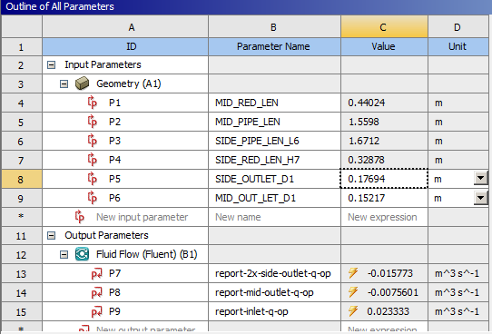
Hình 4-9 Bảng Parameter
Dựa trên kết quả sơ bộ tìm được ở 4.1, chạy Direct Optimization với giới hạn tìm kiếm trong miền $170mm - 180mm$.
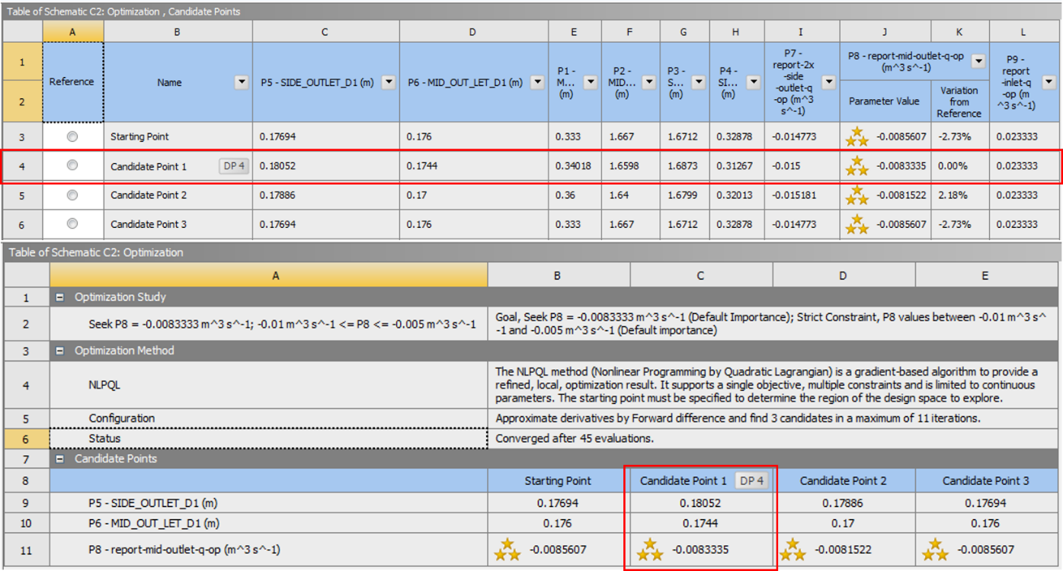
Hình 4-10 Bảng kết quả tối ưu hóa
Kết quả optimize tìm được $D_{C'}= 174.40mm, D_{D'}=D_{E'}=180.52mm$
Sau bước 2 hoặc bước 3, có thể mở rộng bằng cách tạo ra pipeline tự động:
A-1: Sử dụng python script và FreeCAD API, thông qua đọc data từ node – diameter – length, tạo ra geometry cho hệ thống ống, gán name selection – có thể phù hợp với mọi config ống trong tương lai miễn sao format data đúng với format bảng.
A-2: Convert các geometry vừa tạo bằng FreeCAD sang STL, chia lưới bằng snappyHexMesh và giải bài toán bằng OpenFOAM.
Các kết quả và code trong tiểu luận có thể tìm thấy tại repo https://github.com/minkhanh-ng/course-master-eng/tree/main/cfd.

PIPELINE TẠO VÀ OPTIMIZE TỰ ĐỘNG HỆ THỐNG ỐNG BẤT KỲ

Đọc geometry node từ file csv và sử dụng FreeCAD API để tạo geometry:

Block 6-1 Code Julia
Julia
# ===========================================================================================
# PSO ỨNG DỤNG TÌM THAM SỐ VẬT LIỆU SIÊU ĐÀN HỒI (YEOH)
# ===========================================================================================

using Random
using Printf
using DelimitedFiles
using Plots

# ==============================================================================
# 1. CONSTITIVE MODELS
# ==============================================================================
abstract type HyperelasticModel end

struct Yeoh <: HyperelasticModel end
struct NeoHookean <: HyperelasticModel end # Test

# Yeoh
function nominal_stress(::Yeoh, lambda::Float64, params::Vector{Float64})
C10, C20, C30 = params
I1 = lambda^2 + 2.0 / lambda
# Phương trình ứng suất kéo đơn trục
return 2.0 * (lambda - 1.0 / lambda^2) * (C10 + 2.0 * C20 * (I1 - 3.0) + 3.0 * C30 * (I1 - 3.0)^2)
end

# Neo-Hookean (ko xài)
function nominal_stress(::NeoHookean, lambda::Float64, params::Vector{Float64})
C10 = params[1]
return 2.0 * C10 * (lambda - 1.0 / lambda^2)
end

# ==============================================================================
# 2. STRUCTs
# ==============================================================================
mutable struct Particle
position::Vector{Float64}
velocity::Vector{Float64}
pbest_pos::Vector{Float64}
pbest_val::Float64
end

mutable struct Swarm
particles::Vector{Particle}
gbest_pos::Vector{Float64}
gbest_val::Float64
end

# ==============================================================================
# 3. HÀM ĐÁNH GIÁ
# ==============================================================================
function check_constraints(params::Vector{Float64})
C10, C20, C30 = params
# Ràng buộc g(x) <= 0
g1 = -C10 # C10 > 0
g2 = C20^2 - 3.0 * C10 * C30 # Ổn định Drucker
g3 = C10 - 1.0

penalty = max(0.0, g1)^2 + max(0.0, g2)^2 + max(0.0, g3)^2
return penalty
end

function evaluate_fitness(model::HyperelasticModel, params::Vector{Float64}, lambda_exp::Vector{Float64}, P_exp::Vector{Float64})
penalty = check_constraints(params)

if penalty > 0.0
return 1e6 + 1e6 * penalty
end

# MSE
mse = 0.0
n_points = length(lambda_exp)
for i in 1:n_points
P_num = nominal_stress(model, lambda_exp[i], params)
mse += (P_num - P_exp[i])^2
end
return mse / n_points
end

# P_best for 1 p
function evaluate_fitness!(particle::Particle, model::HyperelasticModel, lambda_exp::Vector{Float64}, P_exp::Vector{Float64})
fit = evaluate_fitness(model, particle.position, lambda_exp, P_exp)

# Update Pbest
if fit < particle.pbest_val
particle.pbest_val = fit
particle.pbest_pos = copy(particle.position)
end
return fit
end

# ==============================================================================
# 4. PSO
# ==============================================================================
function init_swarm(model::HyperelasticModel, lambda_exp::Vector{Float64}, P_exp::Vector{Float64};
num_particles=30, dim=3, bound_min=[-0.5, -0.5, -0.5], bound_max=[1.5, 0.5, 0.5])

swarm = Swarm(Particle[], zeros(dim), Inf)

for i in 1:num_particles
pos = bound_min .+ rand(dim) .* (bound_max .- bound_min)
vel = zeros(dim)
p = Particle(pos, vel, copy(pos), Inf)

fit = evaluate_fitness!(p, model, lambda_exp, P_exp)
if fit < swarm.gbest_val
swarm.gbest_val = fit
swarm.gbest_pos = copy(p.position)
end
push!(swarm.particles, p)
end

return swarm
end

# Standard PSO w const
function run_pso(model::HyperelasticModel, lambda_exp::Vector{Float64}, P_exp::Vector{Float64};
num_particles=30, max_iter=100, dim=3, return_history=false)

w = 0.7
c1 = 1.5
c2 = 1.5
swarm = init_swarm(model, lambda_exp, P_exp, num_particles=num_particles, dim=dim)
history = Vector{Float64}(undef, max_iter)

for iter in 1:max_iter
for p in swarm.particles
r1, r2 = rand(dim), rand(dim)
p.velocity .= w .* p.velocity .+
c1 .* r1 .* (p.pbest_pos .- p.position) .+
c2 .* r2 .* (swarm.gbest_pos .- p.position)

p.position .= p.position .+ p.velocity

fit = evaluate_fitness!(p, model, lambda_exp, P_exp)
if fit < swarm.gbest_val
swarm.gbest_val = fit
swarm.gbest_pos = copy(p.position)
end
end

if iter % 200 == 0
@printf("[STD] Iter %5d | MSE: %.6e | Param: [%.4f, %.4f, %.4f]\n",
iter, swarm.gbest_val, swarm.gbest_pos[1], swarm.gbest_pos[2], swarm.gbest_pos[3])
end
history[iter] = swarm.gbest_val
end

if return_history
return swarm.gbest_pos, swarm.gbest_val, history
end
return swarm.gbest_pos, swarm.gbest_val
end

# PSO wmax -> wmin
function run_pso_dynamic_w(model::HyperelasticModel, lambda_exp::Vector{Float64}, P_exp::Vector{Float64};
num_particles=30, max_iter=100, dim=3, w_max=0.9, w_min=0.4, return_history=false)

c1 = 1.5
c2 = 1.5
swarm = init_swarm(model, lambda_exp, P_exp, num_particles=num_particles, dim=dim)
history = Vector{Float64}(undef, max_iter)
denom = max(max_iter - 1, 1)

for iter in 1:max_iter
w = w_max - (w_max - w_min) * (iter - 1) / denom

for p in swarm.particles
r1, r2 = rand(dim), rand(dim)
p.velocity .= w .* p.velocity .+
c1 .* r1 .* (p.pbest_pos .- p.position) .+
c2 .* r2 .* (swarm.gbest_pos .- p.position)

p.position .= p.position .+ p.velocity

fit = evaluate_fitness!(p, model, lambda_exp, P_exp)
if fit < swarm.gbest_val
swarm.gbest_val = fit
swarm.gbest_pos = copy(p.position)
end
end

if iter % 200 == 0
@printf("[DYN] Iter %5d | w: %.4f | MSE: %.6e | Param: [%.4f, %.4f, %.4f]\n",
iter, w, swarm.gbest_val, swarm.gbest_pos[1], swarm.gbest_pos[2], swarm.gbest_pos[3])
end
history[iter] = swarm.gbest_val
end

if return_history
return swarm.gbest_pos, swarm.gbest_val, history
end
return swarm.gbest_pos, swarm.gbest_val
end

# PSO constriction coeff
function run_pso_constriction(model::HyperelasticModel, lambda_exp::Vector{Float64}, P_exp::Vector{Float64};
num_particles=30, max_iter=100, dim=3, c1=2.05, c2=2.05, return_history=false)

phi = c1 + c2
if phi <= 4.0
error("phi = c1 + c2 > 4 for constriction PSO")
end
chi = 2.0 / abs(2.0 - phi - sqrt(phi^2 - 4.0 * phi))

swarm = init_swarm(model, lambda_exp, P_exp, num_particles=num_particles, dim=dim)
history = Vector{Float64}(undef, max_iter)

for iter in 1:max_iter
for p in swarm.particles
r1, r2 = rand(dim), rand(dim)
p.velocity .= chi .* (
p.velocity .+
c1 .* r1 .* (p.pbest_pos .- p.position) .+
c2 .* r2 .* (swarm.gbest_pos .- p.position)
)

p.position .= p.position .+ p.velocity

fit = evaluate_fitness!(p, model, lambda_exp, P_exp)
if fit < swarm.gbest_val
swarm.gbest_val = fit
swarm.gbest_pos = copy(p.position)
end
end

if iter % 200 == 0
@printf("[CON] Iter %5d | chi: %.4f | MSE: %.6e | Param: [%.4f, %.4f, %.4f]\n",
iter, chi, swarm.gbest_val, swarm.gbest_pos[1], swarm.gbest_pos[2], swarm.gbest_pos[3])
end
history[iter] = swarm.gbest_val
end

if return_history
return swarm.gbest_pos, swarm.gbest_val, history
end
return swarm.gbest_pos, swarm.gbest_val
end

function predict_curve(model::HyperelasticModel, lambdas, params::Vector{Float64})
return [nominal_stress(model, lam, params) for lam in lambdas]
end

function save_comparison_data(path::String, lambdas::Vector{Float64}, p_exp::Vector{Float64},
p_std::Vector{Float64}, p_dyn::Vector{Float64}, p_con::Vector{Float64})

data = hcat(lambdas, p_exp, p_std, p_dyn, p_con)
open(path, "w") do io
println(io, "lambda_treloar,P_treloar,P_PSO_standard,P_PSO_dynamic_w,P_PSO_constriction")
writedlm(io, data, ',')
end
end

function save_convergence_data(path::String, hist_std::Vector{Float64}, hist_dyn::Vector{Float64}, hist_con::Vector{Float64})
iters = collect(1:length(hist_std))
data = hcat(iters, hist_std, hist_dyn, hist_con)
open(path, "w") do io
println(io, "iteration,MSE_STD,MSE_DYN,MSE_CON")
writedlm(io, data, ',')
end
end

# ==============================================================================
# 5. TEST
# ==============================================================================

# ------------------ TRELOAR (1944) --------------------------------------------
# Lambda (Stretch)
lambda_treloar = [1.0, 1.34, 1.70, 2.26, 2.87, 3.48, 4.09, 4.70, 5.32, 5.93, 6.54, 7.15, 7.62]

# Nominal stress - MPa
P_treloar = [0.0, 0.40, 0.60, 0.88, 1.15, 1.45, 1.80, 2.30, 3.10, 4.40, 6.10, 8.20, 10.30]
# ------------------------------------------------------------------------------

# __MAIN__
println("Inverse 3 biến thể PSO...")

best_std, mse_std, hist_std = run_pso(Yeoh(), lambda_treloar, P_treloar, num_particles=100, max_iter=2000, return_history=true)
best_dyn, mse_dyn, hist_dyn = run_pso_dynamic_w(Yeoh(), lambda_treloar, P_treloar, num_particles=100, max_iter=2000, return_history=true)
best_con, mse_con, hist_con = run_pso_constriction(Yeoh(), lambda_treloar, P_treloar, num_particles=100, max_iter=2000, return_history=true)

println("\n--- RESULT: 3 CASES ---")
@printf("[STD] Param: [%.4f, %.4f, %.4f] | MSE: %.6e\n", best_std[1], best_std[2], best_std[3], mse_std)
@printf("[DYN] Param: [%.4f, %.4f, %.4f] | MSE: %.6e\n", best_dyn[1], best_dyn[2], best_dyn[3], mse_dyn)
@printf("[CON] Param: [%.4f, %.4f, %.4f] | MSE: %.6e\n", best_con[1], best_con[2], best_con[3], mse_con)

# Curve
lambda_smooth = collect(range(1.0, stop=8.0, length=100))
P_std_smooth = predict_curve(Yeoh(), lambda_smooth, best_std)
P_dyn_smooth = predict_curve(Yeoh(), lambda_smooth, best_dyn)
P_con_smooth = predict_curve(Yeoh(), lambda_smooth, best_con)

# Data compaare vs Treloar
P_std_treloar = predict_curve(Yeoh(), lambda_treloar, best_std)
P_dyn_treloar = predict_curve(Yeoh(), lambda_treloar, best_dyn)
P_con_treloar = predict_curve(Yeoh(), lambda_treloar, best_con)
save_comparison_data("PSO_Comparison_Data.csv", lambda_treloar, P_treloar, P_std_treloar, P_dyn_treloar, P_con_treloar)
save_convergence_data("PSO_Convergence_Data.csv", hist_std, hist_dyn, hist_con)

# Plot
p_compare = plot(
title="So sánh 3 biến thể PSO (Yeoh) với Treloar 1944",
titlefontsize=8,
xlabel="Độ giãn dài (Stretch Ratio, λ)",
ylabel="Ứng suất danh định (Nominal Stress, MPa)",
legend=:topleft,
legendfontsize=6,
guidefontsize=6,
tickfontsize=5,
grid=true,
framestyle=:box,
dpi=300
)

scatter!(p_compare, lambda_treloar, P_treloar,
label="Treloar (1944)",
markershape=:circle,
markercolor=:black,
markersize=4)

plot!(p_compare, lambda_smooth, P_std_smooth,
label="PSO chuẩn (w cố định)",
linewidth=2,
linecolor=:red)

plot!(p_compare, lambda_smooth, P_dyn_smooth,
label="PSO quán tính động",
linewidth=2,
linecolor=:blue,
linestyle=:dash)

plot!(p_compare, lambda_smooth, P_con_smooth,
label="PSO constriction",
linewidth=2,
linecolor=:green,
linestyle=:dot)

display(p_compare)
savefig(p_compare, "PSO_3Cases_Comparison.png")

# Plot hội tụ
iters = collect(1:length(hist_std))
p_conv = plot(
iters, hist_std,
title="So sánh tốc độ hội tụ của 3 biến thể PSO",
titlefontsize=8,
xlabel="Iteration",
ylabel="Global Best MSE",
yscale=:log10,
label="PSO chuẩn (w cố định)",
linewidth=2,
linecolor=:red,
legend=:topright,
legendfontsize=6,
guidefontsize=6,
tickfontsize=5,
grid=true,
framestyle=:box,
dpi=300
)

plot!(p_conv, iters, hist_dyn,
label="PSO quán tính động",
linewidth=2,
linecolor=:blue,
linestyle=:dash)

plot!(p_conv, iters, hist_con,
label="PSO constriction",
linewidth=2,
linecolor=:green,
linestyle=:dot)

display(p_conv)
savefig(p_conv, "PSO_Convergence_Comparison.png")

# Plot Treloar only
p_treloar = scatter(
lambda_treloar, P_treloar,
title="Dữ liệu Treloar 1944",
titlefontsize=8,
xlabel="Độ giãn dài (Stretch Ratio, λ)",
ylabel="Ứng suất danh định (Nominal Stress, MPa)",
label="Thực nghiệm (Treloar, 1944)",
legend=:topleft,
legendfontsize=6,
guidefontsize=6,
tickfontsize=5,
markershape=:circle,
markercolor=:blue,
markersize=5,
grid=true,
framestyle=:box,
dpi=300
)

display(p_treloar)
savefig(p_treloar, "Treloar_Only.png")

TÀI LIỆU THAM KHẢO
Clerc, M., Kennedy, J., 2002. The particle swarm - explosion, stability, and convergence in a multidimensional complex space. IEEE Trans. Evol. Comput. 6, 58–73. https://doi.org/10.1109/4235.985692
Dagal, I., Ibrahim, A.-W., Harrison, A., Mbasso, W.F., Hourani, A.O., Zaitsev, I., 2025. Hierarchical multi step Gray Wolf optimization algorithm for energy systems optimization. Sci. Rep. 15, 8973. https://doi.org/10.1038/s41598-025-92983-w
Eberhart, R.C., Shi, Y., 2000. Comparing inertia weights and constriction factors in particle swarm optimization, in: Proceedings of the 2000 Congress on Evolutionary Computation. CEC00 (Cat. No.00TH8512). Presented at the 2000 Congress on Evolutionary Computation, IEEE, La Jolla, CA, USA, pp. 84–88. https://doi.org/10.1109/CEC.2000.870279
Hien, B.V., Anh, T.V., Linh, N.T., Khanh, P.Q., 2023. Rapidly Determine the Maximum Power Point in the Parallel Configuration of the Photovoltaic System. Sensors 23. https://doi.org/10.3390/s23177503
Idelchik, I.E., 2008. Handbook of Hydraulic Resistance, 4th Edition Revised and Augmented. Begell House.
Przybylo, P.A., Arruda, E.M., 1998. Experimental Investigations and Numerical Modeling of Incompressible Elastomers during Non-Homogeneous Deformations. https://doi.org/10.5254/1.3538501
Swetha, V., 2026. Monte Carlo–Based EV Load Modelling and Optimal EVCS–DG Planning Using Pelican Optimization Algorithm. J. Electr. Syst. 22, 16–27. https://doi.org/10.52783/jes.9374
Treloar, L.R.G., 1944. Stress-strain data for vulcanised rubber under various types of deformation. Trans. Faraday Soc. 40, 59–70. https://doi.org/10.1039/TF9444000059
Yeoh, O.H., 1993. Some Forms of the Strain Energy Function for Rubber. https://doi.org/10.5254/1.3538343

